

Conceptos Basicos

231011 Kevin Antonio Andrade Lopez



Universidad tecnologica de aguascalientes

# Conceptos básicos:

En la primera actividad podemos practicar el uso de las etiquetas: <b> para negritas, <em> para cursiva, <p> para indicar párrafos y <h1>… <h6> para títulos:

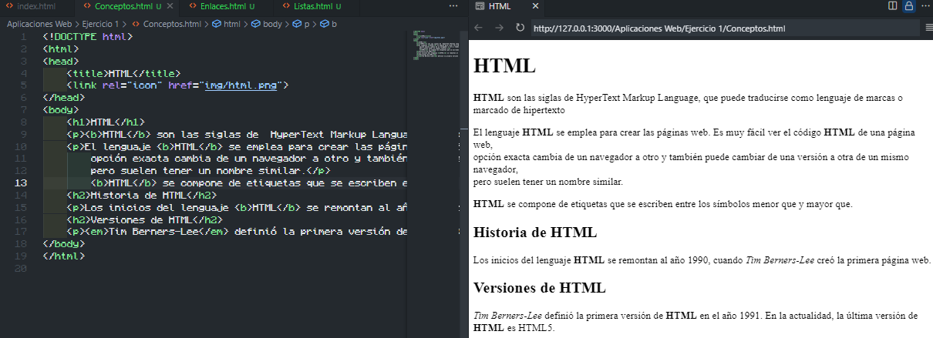

# Enlaces:

En este, veremos el uso de los URL y links que se usan para facilitar la conexión entre páginas web, además del uso de listas para la mejor organización.

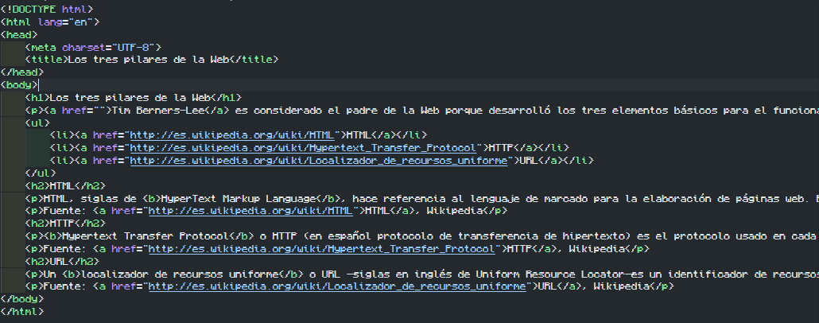

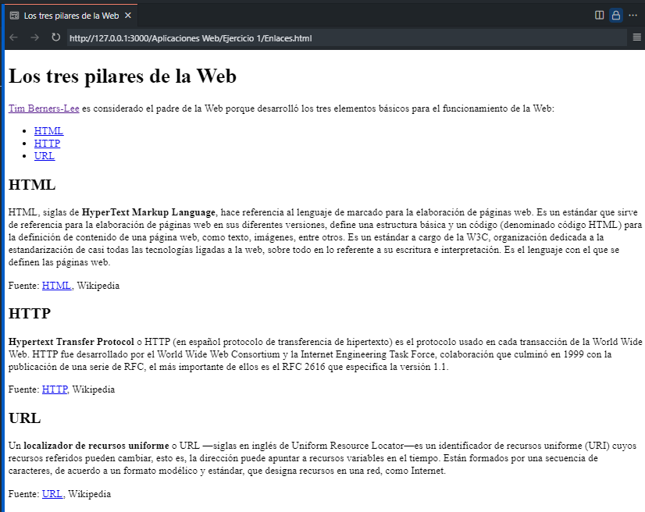

# Listas:

Aquí enfatizamos el uso de listas, para conocer mejor su uso y practicarlas

